时代少年团粉丝消费收藏管理系统
需求规格说明书

团队编号：第5组
团队成员：邹依琳、于馨然、王晓菁、高鹤、杨梓、林馨怡
完成日期：2026年7月1日

目录

1．引言 2
1.1编写目的 2
1.2项目背景 3
1.3定义 3
1.4参考资料 4
2．总体概述 4
2.1软件介绍 4
2.2软件功能概述 4
2.3用户特征 5
2.4运行环境 5
3．数据描述 5
3.1数据建模 5
3.2数据字典 6
4．功能需求 8
4.1功能需求概要 8
4.2功能需求详细说明 9
4.3功能需求分级 11
5．非功能需求 11
6．约束条件 12
6.1业务约束 12
6.2硬件约束 12
6.3软件约束 13
6.4其他约束 13

1．引言

1.1编写目的
本文档用于明确“时代少年团粉丝消费与收藏管理小程序”的总体目标、用户特征、数据要求、功能需求、非功能需求和约束条件，为后续软件设计、编码实现、测试验收和课程答辩提供统一依据。
本文档的主要读者包括课程指导教师、项目组成员、测试人员以及后续维护人员。通过本文档，项目成员可以明确系统应完成的功能范围、各功能之间的数据关系和功能优先级，避免后续开发过程中出现需求理解不一致、功能范围过大或模块接口不清等问题。

1.2项目背景
本项目来源于软件工程课程设计任务，开发单位为本课程设计小组，主管和验收单位为课程指导教师及课程组。项目采用小组协作方式完成，围绕微信小程序场景开展需求分析、软件设计、编码实现、测试和文档编写。
随着粉丝文化和移动端记录工具的发展，部分粉丝在追星过程中会产生门票、周边、应援、交通住宿等多类消费，也会产生藏品整理、舞台观看记录和歌曲补档记录等个人管理需求。传统备忘录或表格工具虽然可以记录部分信息，但难以同时满足分类记账、预算提醒、图鉴整理、舞台歌曲统计和可视化分析等需求。
本系统面向时代少年团相关粉丝群体，重点解决追星消费记录零散、预算难以控制、藏品整理不系统、舞台观看记录不完整、个人统计数据缺乏可视化等问题。系统不以刺激消费为目标，不设计公开消费榜、粉丝消费排名等可能诱导攀比的功能，而是强调理性记录、预算管理、个人数据整理和隐私保护。
本系统为相对独立的微信小程序应用。系统采用微信小程序客户端 + 微信云开发服务器端 + 云数据库的客户机/服务器结构。本地存储只作为缓存或临时保存。系统不与第三方购物平台、票务平台或支付平台进行直接接口对接，消费数据由用户主动录入。

1.3定义
微信小程序：运行在微信客户端内的轻量级应用，本项目以微信小程序作为主要运行载体。
WXML：微信小程序页面结构描述语言，用于组织页面元素。
WXSS：微信小程序页面样式语言，用于设置页面布局、字体、颜色等视觉样式。
JSON：轻量级数据交换格式，本项目可用于页面配置、静态公共数据存储和数据传输。
本地存储：指微信小程序提供的本地缓存能力，用于保存用户个人记录和设置。
云开发：微信小程序提供的云数据库、云函数、云存储等能力，本项目将其作为服务器端能力和数据库存储的主要实现方式。
公共数据：由项目组预置和维护的数据，如演唱会场次、歌单、图鉴项目、官方参考价和商品分类等。
用户个人数据：由用户本人产生或维护的数据，如消费记录、预算记录、图鉴点亮状态、舞台点亮状态和个人设置等。
MVP：Minimum Viable Product，最小可行产品。本项目中指课程实现阶段优先完成的核心功能闭环。

1.4参考资料
[1]《需求规格说明书》课程模板，课程设计资料，2026。
[2]《时代少年团追星小程序_系统概要设计》，项目组内部概要设计文档，2026。
[3] 微信小程序官方开发文档，微信开放社区，2026。
[4] 软件工程引论PPT(第三章、第四章、第七章)，课程组，2026。

2．总体概述

2.1软件介绍
时代少年团粉丝消费与收藏管理小程序是一款面向时代少年团粉丝群体的追星消费与收藏管理类微信小程序。系统以“理性追星、个人记录、预算管理、隐私保护”为设计原则，帮助用户对追星相关消费、预算、藏品、舞台和歌曲观看情况进行集中管理。
用户可以通过本系统记录演唱会门票、周边、应援、交通住宿等追星相关消费，设置月度预算、年度预算，查看消费分类统计和趋势图；也可以整理已拥有或想收藏的图鉴项目，点亮看过或补档过的舞台场次，并逐步形成个人化的追星数据记录。
系统设计上避免诱导用户进行攀比性消费，不提供公开消费榜、粉丝消费排名等功能。系统中的统计结果原则上仅面向用户本人展示，分享卡片等功能默认隐藏具体金额和备注信息，用户主动确认后才可展示。

2.2软件功能概述
系统总体划分为六个主要功能模块：分类记账模块、舞台歌曲记录模块、藏品图鉴模块、预算管理模块、消费数据可视化模块、账号与数据管理模块。各模块围绕用户个人数据和系统公共数据展开，并通过统一的数据访问方式进行协作。
分类记账模块用于记录用户的追星相关消费，支持新增、查看、修改、删除、筛选和关联消费记录，是预算管理和消费统计的数据基础。预算管理模块在消费记录的基础上计算预算使用情况，并提供小程序内提醒。消费数据可视化模块用于展示分类占比、累计支出、月度趋势和年度趋势等统计结果。
藏品图鉴模块用于展示周边、专辑、杂志、徽章卡片、代言产品等图鉴项目，并支持用户点亮已拥有藏品。舞台歌曲记录模块用于记录用户看过或补档过的演唱会、音乐节、舞台和歌曲，支持场次点亮、歌单解锁和歌曲统计。账号与数据管理模块为其他模块提供用户身份识别、云数据库读写、本地缓存、数据备份和公共数据读取能力。

2.3用户特征
本系统的主要用户为时代少年团相关粉丝群体，尤其是存在追星消费记录、预算控制、藏品整理、舞台歌曲记录和个人统计需求的用户。该类用户通常使用手机完成信息记录和查看，使用场景具有移动端、碎片化和即时性的特点。
从使用能力看，系统用户不一定具备专业的财务管理或数据统计能力，因此系统应尽量降低操作门槛，使记账、点亮、筛选和查看统计等操作清晰直观。对于金额、日期、分类、预算阈值等输入内容，系统应提供必要的默认选项、校验提示和二次确认，减少用户误操作。
从数据敏感性看，用户的消费金额、消费备注、收藏状态和观看记录均属于个人化信息。系统会避免默认公开用户数据，涉及分享或导出的功能应由用户主动触发，并在分享前提供预览和隐私提示。

2.4运行环境
表2-1 运行环境说明
类别 | 环境要求 | 说明
硬件环境 | 普通 PC、智能手机或微信开发者工具模拟器 | PC 用于开发和调试；手机或模拟器用于小程序运行测试。
操作系统 | Windows 10/11 或其他可运行微信开发者工具的系统 | 项目开发阶段以 Windows 环境为主。
服务器环境 | 微信云开发环境 | 用于提供云函数、云数据库和云存储等服务器端能力。
客户端环境 | 微信客户端 / 微信开发者工具模拟器 | 用户端以微信小程序形式运行。
数据库环境 | 微信云数据库 | 用于保存用户个人数据和系统公共数据。
运行平台 | 微信客户端 / 微信开发者工具模拟器 | 用户端以微信小程序形式运行。
开发工具 | 微信开发者工具 | 用于小程序页面开发、调试、预览和上传。
开发语言 | JavaScript、WXML、WXSS、JSON | 分别用于业务逻辑、页面结构、样式和配置/数据描述。
数据缓存 | 微信小程序本地存储 | 用于缓存近期数据、临时保存输入内容和提升页面加载速度。

3．数据描述

3.1数据建模
为明确系统中主要数据对象及其相互关系，本系统采用实体关系图对数据进行概念层建模。实体关系图从数据对象、属性和关系三个方面描述系统的数据结构，其中数据对象表示系统需要管理的主要事物，属性表示数据对象所具有的基本特征，关系表示不同数据对象之间的业务联系。
根据系统功能需求，本系统抽取出的主要数据对象包括用户、消费记录、预算、场次和图鉴。用户实体用于描述使用小程序进行记录和管理的个人用户；消费记录实体用于保存用户录入的追星消费信息；预算实体用于记录用户设置的月度预算、年度预算；场次实体用于描述演唱会、音乐节或舞台等活动信息；图鉴实体用于描述周边、专辑、杂志、徽章卡片、代言产品等藏品项目。各实体均包含若干关键属性，例如用户实体包含用户编号、微信标识、昵称、头像和登录状态，消费记录实体包含消费编号、消费分类、项目名称、金额、数量、消费日期和备注等信息。
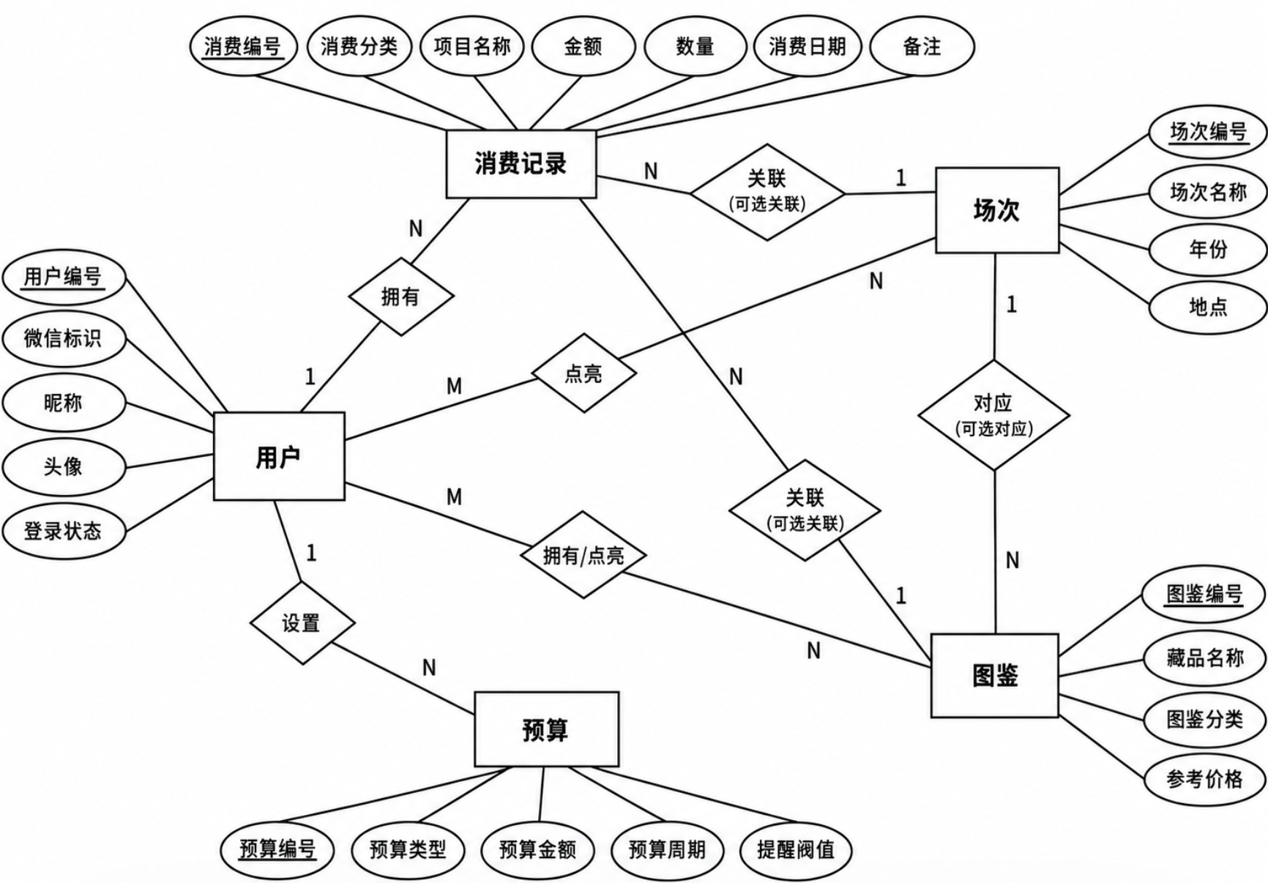
图3-1 系统实体关系图
实体之间的关系主要包括拥有、设置、点亮、关联和对应。一个用户可以拥有多条消费记录，也可以设置多个预算，因此用户与消费记录、用户与预算之间均为一对多关系。用户可以点亮多个场次，一个场次也可以被多个用户点亮，因此用户与场次之间为多对多关系；用户可以在个人账号下点亮多个图鉴项目；同一公共图鉴项目可以分别被不同用户在各自账号下点亮，但点亮状态属于用户个人数据，互相不可见。消费记录可以根据用户需要可选关联某一场次或某一图鉴项目，场次和图鉴与消费记录之间均表现为一对多关系。系统实体关系如图3-1所示。

3.2数据字典
本节给出系统主要数据对象及数据项的数据字典。由于本系统部分关系属于可选关系，因此相关关联字段允许为空。数据字典中的字段类型为需求分析阶段的建议类型，后续编码时可根据微信小程序本地存储、JSON 文件或云数据库的实际格式进行调整。
系统采用云数据库作为主要数据存储方式。用户个人数据和系统公共数据均可保存为云数据库集合；本地存储仅作为缓存或临时保存方式，不作为系统主要数据源。数据字典中的对象可对应云数据库中的集合，也可在开发阶段以 JSON 结构进行模拟。
其中，图鉴、场次、官方参考价等属于系统公共数据；消费记录、预算、用户场次点亮状态、用户图鉴点亮状态等属于用户个人数据。用户图鉴点亮状态仅对当前用户本人可见，不代表图鉴项目的公开状态。
由于用户与场次、用户与图鉴之间存在多对多关系，系统通过用户场次点亮和用户图鉴点亮两个数据对象记录具体的个人点亮状态。官方参考价属于系统公共辅助数据，主要用于分类记账时带出参考价格，或用于图鉴项目展示参考价格，不记录用户个人消费行为。
表3-1 数据对象说明表
数据对象 | 含义 | 数据性质
用户 | 使用小程序进行追星消费、预算、图鉴和舞台记录管理的个人用户。 | 用户身份数据
消费记录 | 用户主动录入的追星相关消费信息，是预算计算和统计分析的数据基础。 | 用户个人数据
预算 | 用户设置的月度预算或年度专项预算，用于计算预算使用情况和提醒状态。 | 用户个人数据
场次 | 演唱会、音乐节、舞台等公共活动信息，供舞台点亮和消费关联使用。 | 系统公共数据
用户场次点亮 | 记录某一用户对某一场次的点亮状态和点亮时间。 | 用户个人数据
图鉴 | 系统预置的周边、专辑、杂志、卡片等公共图鉴项目。 | 系统公共数据
用户图鉴点亮 | 记录某一用户对某一图鉴项目的拥有或点亮状态，默认仅本人可见。 | 用户个人数据
官方参考价 | 系统预置的商品或项目参考价格，用于辅助记账和图鉴展示。 | 系统公共辅助数据

表3-2 用户数据字典（User）
字段名 | 类型 | 说明 | 约束
userId | String | 用户唯一标识 | 主键，系统生成
openid | String | 微信用户标识 | 登录模式下保存，可为空
nickname | String | 用户昵称 | 可为空
avatarUrl | String | 用户头像地址 | 可为空
loginStatus | Boolean | 登录状态 | true/false
createTime | DateTime | 创建时间 | 系统生成
updateTime | DateTime | 更新时间 | 系统更新

表3-3 消费记录数据字典（Expense）
字段名 | 类型 | 说明 | 约束
expenseId | String | 消费记录编号 | 主键，系统生成
userId | String | 所属用户编号 | 关联 User
category | String | 消费分类 | 门票、周边、应援、交通住宿等
itemName | String | 消费项目名称 | 必填
amount | Number | 实际消费金额 | 大于等于 0；基础版本按人民币口径统计
unitPrice | Number | 单价 | 可为空
quantity | Number | 数量 | 默认 1
currency | String | 币种 | 默认人民币；基础版本不实现自动汇率换算
date | Date | 消费日期 | 必填
paymentType | String | 支付方式 | 微信、支付宝、现金等
remark | String | 备注 | 可为空
stageId | String | 关联场次编号 | 可为空；当消费记录关联某一场次时填写
collectionId | String | 关联图鉴编号 | 可为空；当消费记录关联某一图鉴项目时填写
createTime | DateTime | 创建时间 | 系统生成
updateTime | DateTime | 更新时间 | 系统更新

表3-4 预算数据字典（Budget）
字段名 | 类型 | 说明 | 约束
budgetId | String | 预算编号 | 主键，系统生成
userId | String | 所属用户编号 | 关联 User
budgetType | String | 预算类型 | 月度预算/年度预算
amount | Number | 预算金额 | 大于 0
period | String | 预算周期 | 如 2026-07
threshold | Number | 提醒阈值 | 如 80%、90%
createTime | DateTime | 创建时间 | 系统生成
updateTime | DateTime | 更新时间 | 系统更新

表3-5 场次数据字典（Stage）
字段名 | 类型 | 说明 | 约束
stageId | String | 场次编号 | 主键，系统预置
stageName | String | 场次名称 | 必填
year | Number | 年份 | 可用于筛选
date | Date | 演出日期 | 可为空
location | String | 地点 | 可为空
songList | Array | 该场次歌单 | 作为场次公共数据的一部分保存
albumId | String | 关联专辑编号 | 可为空
dataSource | String | 数据来源说明 | 用于校对公共数据

本阶段将歌单和专辑信息作为场次公共数据的一部分处理，暂不单独建立歌曲和专辑数据对象；后续若扩展歌曲检索和专辑统计功能，可进一步拆分为 Song 和 Album 等数据对象。
表3-6 用户场次点亮数据字典（UserStage）
字段名 | 类型 | 说明 | 约束
userId | String | 用户编号 | 联合主键之一
stageId | String | 场次编号 | 联合主键之一
isLighted | Boolean | 当前用户是否点亮该场次 | true/false；点亮状态属于用户个人数据
lightTime | DateTime | 点亮时间 | 系统记录，可为空

图鉴数据为系统公共基础数据，用于展示可收藏或可点亮的藏品项目。图鉴实体本身不保存用户是否拥有或是否点亮的信息。
表3-7 公共图鉴数据字典（Collection）
字段名 | 类型 | 说明 | 约束
collectionId | String | 图鉴编号 | 主键，系统预置
collectionName | String | 藏品名称 | 必填
category | String | 图鉴分类 | 专辑、杂志、卡片、周边等
imageUrl | String | 图片地址 | 可为空
referencePrice | Number | 官方参考价 | 可为空
description | String | 说明 | 可为空
dataSource | String | 数据来源说明 | 用于校对公共数据

表3-8 用户图鉴点亮数据字典（UserCollection）
字段名 | 类型 | 说明 | 约束
userId | String | 用户编号 | 联合主键之一
collectionId | String | 图鉴编号 | 联合主键之一
isOwned | Boolean | 当前用户是否拥有或点亮该图鉴项目 | true/false；仅对当前用户可见，不影响其他用户
lightTime | DateTime | 点亮时间 | 系统记录，可为空
expenseId | String | 关联消费记录编号 | 可为空；仅用户确认同步生成消费记录后保存

表3-9 官方参考价数据字典（PublicPrice）
字段名 | 类型 | 说明 | 约束
itemId | String | 商品或项目编号 | 主键，系统预置
itemName | String | 商品或项目名称 | 必填
category | String | 所属分类 | 与消费分类或图鉴分类对应
referencePrice | Number | 官方参考价 | 可为空
currency | String | 币种 | 默认人民币
source | String | 参考价来源 | 用于校对数据

4．功能需求

4.1功能需求概要
系统主要参与者包括普通用户、登录用户和系统维护人员。普通用户可以在不登录的情况下使用核心记录功能，包括新增消费记录、设置预算、查看统计、点亮图鉴和点亮舞台。登录用户在普通用户功能基础上可以进行云端备份、多设备同步和数据导出。系统维护人员主要负责维护公共场次、歌单、图鉴项目和官方参考价等基础数据。
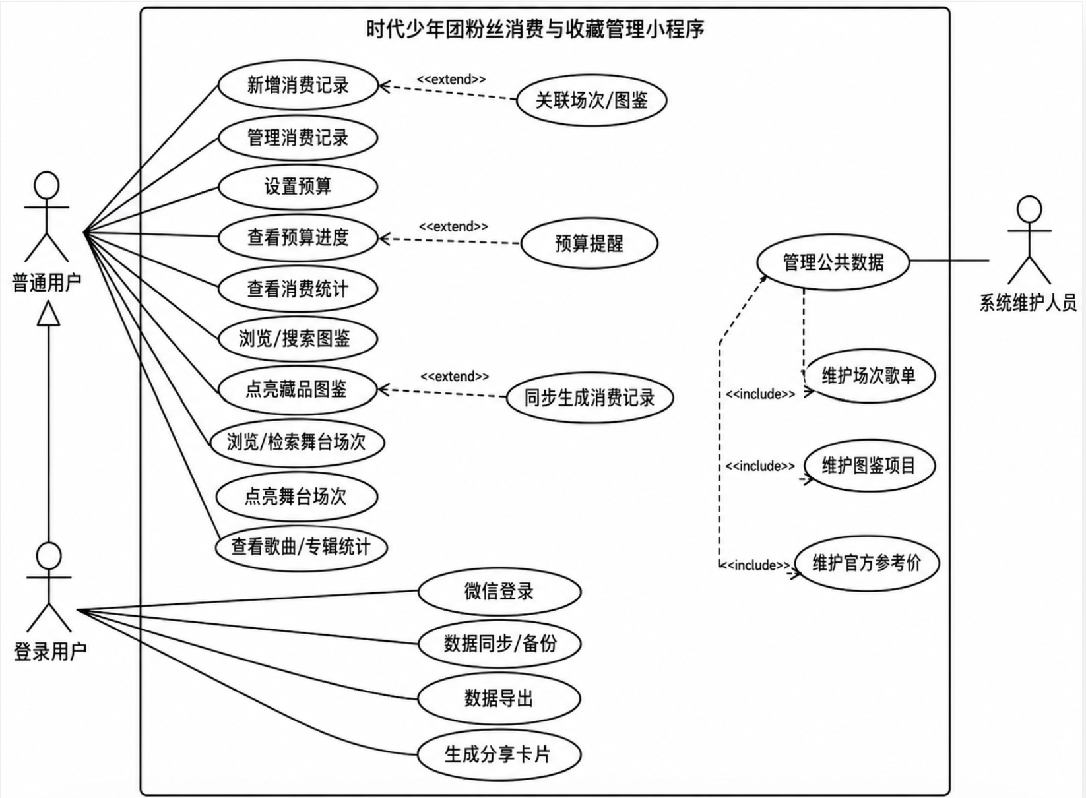
图4-1 系统用例图
系统的核心用例包括新增消费记录、设置预算、查看消费统计、点亮藏品图鉴、点亮舞台场次、登录与数据同步等。课程实现阶段优先完成这些用例的基础流程，并保证数据能够正确保存、查询和展示。

4.2功能需求详细说明
表4-1 新增消费记录用例规格说明
项目 | 说明
用例名称 | 新增消费记录
主要参与者 | 普通用户/登录用户
前置条件 | 用户已进入分类记账页面。
基本事件流 | 用户点击新增记录，选择消费分类，填写项目名称、金额、数量、日期、支付方式和备注；系统校验金额和日期格式；校验通过后保存记录并返回账单列表。
异常/备选事件流 | 若金额为空或小于 0，系统提示用户重新输入；若用户取消保存，系统不写入记录；若本地存储失败，系统提示保存失败并保留当前输入。
后置条件 | 系统新增一条消费记录，预算管理和统计模块可读取该记录。

表4-2 设置预算用例规格说明
项目 | 说明
用例名称 | 设置预算
主要参与者 | 普通用户/登录用户
前置条件 | 用户已进入预算管理页面。
基本事件流 | 用户选择月度预算或年度预算，填写预算金额、预算周期和提醒阈值；系统校验预算金额和周期；保存后展示预算进度。
异常/备选事件流 | 若预算金额不合法，系统提示重新输入；删除预算前系统进行二次确认。
后置条件 | 系统保存预算数据，并可根据消费记录计算预算使用情况。

表4-3 查看消费统计用例规格说明
项目 | 说明
用例名称 | 查看消费统计
主要参与者 | 普通用户/登录用户
前置条件 | 用户已有消费记录，或系统允许展示空状态。
基本事件流 | 用户进入统计页面，选择时间范围；系统读取消费记录，计算分类消费占比、累计支出、月度趋势和年度趋势，并生成对应图表数据。
异常/备选事件流 | 若当前无消费记录，系统展示空状态和新增记录入口；若统计数据计算异常，系统提示用户稍后重试。
后置条件 | 用户可以查看个人消费统计结果，统计数据仅来源于本人已保存记录。

表4-4 点亮藏品图鉴用例规格说明
项目 | 说明
用例名称 | 点亮藏品图鉴
主要参与者 | 普通用户/登录用户
前置条件 | 系统已加载公共图鉴数据。
基本事件流 | 用户进入图鉴页面，按分类浏览或搜索图鉴项目；用户点击点亮，系统记录拥有状态；若需要同步到账单，系统弹窗询问用户是否创建消费记录。
异常/备选事件流 | 若用户重复点亮，系统提示该藏品已拥有；若用户取消同步消费记录，仅保存点亮状态；若公共图鉴数据加载失败，系统提示重新加载。
后置条件 | 系统保存用户图鉴点亮状态，必要时与消费记录建立关联。

表4-5 点亮舞台场次用例规格说明
项目 | 说明
用例名称 | 点亮舞台场次
主要参与者 | 普通用户/登录用户
前置条件 | 系统已加载公共场次和歌单数据。
基本事件流 | 用户进入舞台页面，按年份、场次或歌曲检索；用户点亮某场次后，系统保存场次状态，并将该场次歌单计入已解锁歌曲统计。
异常/备选事件流 | 若用户取消点亮，系统同步更新歌曲统计；若歌单数据为空，系统仅保存场次点亮状态并提示歌单待完善。
后置条件 | 系统保存用户舞台点亮状态，并更新歌曲统计和专辑进度。

表4-6 微信登录用例规格说明
项目 | 说明
用例名称 | 微信登录
主要参与者 | 登录用户
前置条件 | 用户选择微信登录并授权；系统已具备云开发或模拟云同步能力。
基本事件流 | 用户点击登录，系统获取用户身份；登录成功后，用户可以选择将本地数据同步至云端，或从云端拉取历史数据；系统在同步前提示用户确认。
异常/备选事件流 | 若用户拒绝授权，则继续使用游客模式；若同步失败，系统保留本地数据并提示稍后重试；若本地和云端数据冲突，系统按合并规则处理。
后置条件 | 系统识别用户身份，并在用户确认后完成数据备份或同步。

表4-7 管理公共数据用例规格说明
项目 | 说明
用例名称 | 管理公共数据
主要参与者 | 系统维护人员
前置条件 | 维护人员已获得公共数据维护权限，或项目组通过静态 JSON/云数据库预置公共数据。
基本事件流 | 维护人员整理演唱会场次、歌单、图鉴项目、官方参考价和商品分类，并将数据写入静态 JSON 文件或云数据库；普通用户只能读取公共数据。
异常/备选事件流 | 若公共数据格式不符合要求，系统在加载或测试阶段提示数据异常；若数据来源不明确，需要重新校对后再录入。
后置条件 | 系统公共数据可被舞台、图鉴、记账等模块读取。

4.3功能需求分级
结合课程设计周期、实现难度、用户价值和功能依赖关系，将功能需求划分为高、中、低三个优先级。高优先级功能构成课程实现阶段的核心闭环，必须优先完成；中优先级功能用于增强系统完整性；低优先级功能作为拓展功能，在时间允许时实现。
表4-8 功能需求优先级表
优先级 | 功能需求 | 优先级原因说明
高 | 分类记账、新增/编辑/删除消费记录、账单筛选、数据保存 | 系统核心数据来源，必须优先完成。
高 | 预算设置、预算进度计算、小程序内预算提醒 | 与记账模块构成理性消费管理闭环。
高 | 消费分类统计、总支出统计、月度/年度趋势展示 | 体现系统的数据分析价值。
高 | 微信登录、云数据库保存、用户数据读取 | 系统采用客户机/服务器结构，用户个人数据需要保存至云数据库。
中 | 藏品图鉴浏览、搜索、点亮和收藏进度 | 增强个人收藏整理能力。
中 | 舞台场次点亮、歌单展示、歌曲统计和专辑进度 | 增强追星记录完整性。
中 | 图鉴与消费记录同步、场次与消费记录弱关联 | 提高数据关联性，但不是基础功能的前提。
低 | 数据导出、分享卡片 | 作为增强功能，可根据开发进度选择实现。
低 | 完整后台管理页面、复杂多设备同步、订阅消息提醒 | 实现成本较高，课程阶段不作为主要验收功能。

5．非功能需求
非功能需求用于描述系统在性能、易用性、安全性、可靠性、可维护性等方面应达到的质量要求。依据需求规格说明编写原则，本章尽量使用可检查、可验证的方式描述系统质量要求，避免使用模糊表述。
本系统的非功能需求如表5-1所示。课程实现阶段的验证以微信开发者工具模拟器、小组成员手机真机测试和人工检查为主。
表5-1 非功能需求说明表
需求类别 | 非功能需求 | 验证方式
时间性能 | 在课程测试数据规模下，普通页面跳转、新增或编辑消费记录、删除确认、预算进度查看应在3秒内完成响应；消费统计图表生成应在5秒内完成。 | 使用微信开发者工具和真机进行操作测试，记录页面响应和统计生成时间。
易用性 | 核心功能入口应清晰，普通用户在不阅读复杂说明文档的情况下，应能完成新增消费、设置预算、点亮图鉴、点亮舞台和查看统计等核心流程。金额、日期、分类、预算阈值等输入项应提供提示或默认选项。 | 由小组成员按照核心任务清单试用系统，检查是否能独立完成主要流程。
安全性与隐私 | 用户消费金额、消费备注、图鉴点亮状态、舞台点亮状态和统计结果默认仅当前用户本人可见；分享卡片和数据导出必须由用户主动触发，且默认隐藏敏感金额和备注信息。 | 检查页面展示、分享预览和导出流程，确认敏感信息不会默认公开。
可靠性 | 新增、修改、删除或保存数据失败时，系统应给出明确提示；在保存失败或取消操作时，不应造成已有消费记录、预算记录和点亮状态异常丢失。 | 构造保存失败、取消删除、重复操作等场景，检查系统提示和原有数据状态。
健壮性 | 系统应能处理金额为空、金额小于0、日期为空、重复点亮、公共数据加载失败、无消费记录统计等异常或空数据情况，避免页面崩溃或数据异常。 | 输入异常数据并切换空数据场景，检查提示信息、空状态页面和系统运行状态。
可维护性 | 场次、歌单、图鉴项目和官方参考价等公共数据应集中维护，避免同一数据分散写死在多个页面中。 | 检查公共数据文件或数据结构，确认新增和修改公共数据时不需要逐页面重复修改。
可扩展性 | 后续新增消费分类、图鉴分类、场次数据或统计维度时，应尽量不影响已有记账、预算、图鉴点亮和舞台点亮等核心功能。 | 尝试增加测试分类、测试图鉴项或测试场次，检查核心流程是否仍能正常使用。
可移植性 | 系统应能在微信开发者工具模拟器和常见手机微信客户端中正常运行和展示。基础版本不依赖额外硬件设备或独立后端服务器。 | 在微信开发者工具模拟器和至少一台手机端进行预览测试。
网络与云服务 | 系统在连接云数据库时应给出加载状态；当网络异常或云数据库读写失败时，应给出明确提示，并避免用户已输入数据直接丢失。 | 断网、弱网或模拟云数据库读写失败，检查提示和数据保留情况。

6．约束条件

6.1业务约束
表6-1 业务约束说明表
约束项 | 约束说明 | 需求影响
理性消费导向 | 系统不得以刺激消费、制造攀比或引导过度消费为目标。 | 不设计公开消费榜、粉丝消费排名等功能，统计结果以用户个人查看为主。
用户主动录入 | 系统不直接接入第三方购物平台、票务平台或支付平台。 | 消费记录由用户主动新增、修改和删除，系统仅用于个人记录和统计。
公共数据来源 | 场次、歌单、图鉴项目和官方参考价需要由项目组人工整理与校对。 | 公共数据应标注来源或校对说明；展示时允许存在“待完善”或空数据状态。
隐私保护 | 用户消费金额、消费备注、图鉴点亮状态和舞台点亮状态属于用户个人数据。 | 默认不公开展示；分享和导出必须由用户主动确认，并默认隐藏敏感信息。
功能范围 | 课程阶段优先完成MVP核心功能，增强功能不作为基础版本必须条件。 | 微信登录、云数据库保存和用户数据读取属于基础架构相关功能，应优先完成；数据导出、分享卡片、复杂多设备同步等增强功能可根据开发进度实现或降级。

6.2硬件约束
表6-2 硬件约束说明表
约束项 | 约束说明 | 需求影响
开发设备 | 项目开发依赖普通PC和微信开发者工具。 | 系统应能够在常见课程开发环境中完成开发、调试和运行。
运行设备 | 用户端依赖可运行微信客户端的智能手机。 | 页面布局应适配常见手机屏幕尺寸，避免固定宽度导致显示异常。
测试设备 | 课程阶段主要使用微信开发者工具模拟器和小组成员手机进行测试。 | 测试范围以模拟器和常见手机端环境为主，不承诺覆盖全部机型。
硬件依赖 | 系统不依赖额外硬件设备。 | 不设计蓝牙、摄像头识别、外接传感器等硬件相关功能。

6.3软件约束
表6-3 软件约束说明表
约束项 | 约束说明 | 需求影响
开发平台 | 系统采用微信小程序技术栈。 | 页面结构、页面样式和业务逻辑应符合微信小程序开发规范。
数据存储 | 系统主要使用微信云数据库保存业务数据，本地存储仅用于缓存和临时保存。 | 用户个人数据和系统公共数据主要保存至微信云数据库，本地存储仅用于缓存近期数据和临时保存输入内容。
云开发能力 | 微信云开发是系统服务器端实现方式，项目需配置云开发环境和云数据库集合。 | 微信登录、云数据库保存和用户数据读取应优先完成；云端备份、多设备同步等增强能力可根据开发进度实现或降级。
推送限制 | 微信小程序后台主动推送能力有限。 | 预算提醒以小程序内提醒为主，不承诺用户未打开小程序时主动通知。
第三方库限制 | 图表组件等第三方库可能带来配置、体积和兼容成本。 | 统计图表可根据进度采用小程序图表组件或简化图表展示方式。

6.4其他约束
表6-4 其他约束说明表
约束项 | 约束说明 | 需求影响
课程周期 | 项目开发周期较短，难以保证所有增强功能一次性完整实现。 | 高优先级功能必须优先完成，中低优先级功能可作为拓展或后续完善内容。
数据更新 | 场次、歌单、图鉴和参考价等公共数据可能随时间变化。 | 系统应允许后续补充或修改公共数据，不应将数据完全固化在页面逻辑中。
需求变更 | 课程开发过程中可能根据时间、能力和测试情况调整功能范围。 | 需求变更应优先保证核心闭环，不影响已完成的基础记账、预算和统计功能。
合规与版权 | 公共图片、图鉴信息和参考价数据需要注意来源和使用范围。 | 课程展示中应避免使用来源不明的大量商业图片或敏感数据。

